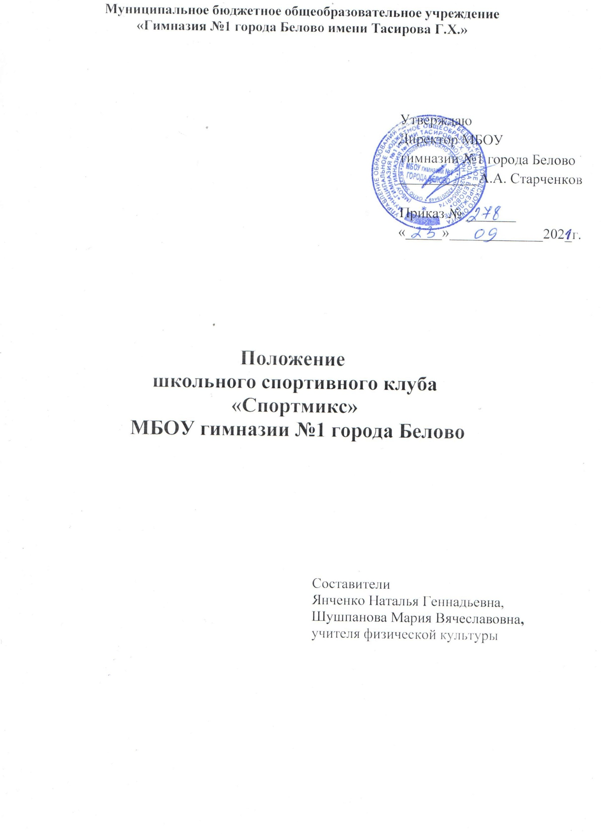

- Общее положения

- Настоящее положение регламентирует правовой статус школьного спортивного клуба «Спортмикс» (далее ШСК) и устанавливает его цели, задачи, структуру, ответственность, а также порядок взаимодействия с другими структурными подразделениями образовательной организации
- В своей деятельности ШСК руководствуется Конституцией РФ, Федеральным законом от 29.12.2012 г. № 273-ФЗ «Об образовании в Российской Федерации», Федеральным законом от 04.12.2007 г. № 329-ФЗ «О физической культуре и спорте в Российской Федерации», Письмом Министерства образования и науки РФ и Министерства спорта, туризма и молодежной политики РФ от 10.08.2011 г. № МД-1077/19, НП-02-07/4568 «О методических рекомендациях по созданию и организации деятельности школьных спортивных клубов», Приказом Министерства просвещения Российской Федерации от 23.03.2020 № 117 «Об утверждении порядка осуществления деятельности школьных спортивных клубов», Уставом школы, договором между гимназией и родителями (законными представителями) обучающегося, настоящим Положением.
- ШСК осуществляет свою деятельность во взаимодействии со всеми подразделениями гимназии.
- Структура и штат ШСК утверждаются директором гимназии.
- Общее руководство ШСК осуществляется Советом клуба. ШСК может иметь символику, название, девиз, эмблему, единую спортивную форму и иные знаки отличия
- Настоящее положение о ШСК (далее Положение) вступает в силу с момента его утверждения директором гимназии.
- Для реализации целей, задач и функций деятельности ШСК взаимодействует с образовательными организациями, учреждениями физической культуры и спорта, общественными организациями.

2. Задачи ШСК

Задачи ШСК:
2.1. Вовлечение обучающихся в систематические занятия физической культурой и спортом, формирование у них мотивации и устойчивого интереса к укреплению здоровья.
2.2. Укрепление здоровья и физическое совершенствование участников образовательного процесса на основе систематически организованных массовых спортивно-оздоровительных мероприятий.
2.3. Организация физкультурно-оздоровительной работы гимназии во внеурочное время.
  - Воспитание у обучающихся общественной активности и трудолюбия, самостоятельности и организаторских способностей.
2.5. Активизация физкультурно-спортивной работы и участие всех обучающихся и иных участников образовательного процесса в спортивной жизни ШСК.
  - Привлечение к спортивно-массовой работе в ШСК известных спортсменов, ветеранов спорта, родителей обучающихся.
  - Профилактика ассоциальных проявлений в подростковой среде, выработка потребности в здоровом образе жизни.

- Функции ШСК

- Основными функциями ШСК являются:
- Организация постоянно действующих спортивных секций, охватывающих обучающихся всех возрастных групп.
- Организация и проведение физкультурно-оздоровительных и спортивно-массовых мероприятий.
- Формирование сборных команд по видам спорта и обеспечение их участия в соревнованиях различного уровня (внутришкольных, муниципальных, областных, всероссийских).
- Создание условий для подготовки членов ШСК к выполнению нормативов Всероссийского физкультурно-спортивного комплекса ГТО.
- Расширение и укрепление материально-спортивной базы ШСК (оборудование спортивных сооружений и уход за ними, ремонт спортивного инвентаря).

- Структура клуба

  - Управление ШСК осуществляется его руководителем, назначаемым и освобождаемым от должности директором гимназии.
  - Руководитель ШСК осуществляет взаимодействие с администрацией гимназии, органами местного самоуправления, спортивными организациями и учреждениями и ШСК других образовательных организаций.
  - Формами самоуправления в ШСК является Совет ШСК(далее Совет), состоящий из представителей обучающихся, педагогического коллектива и представителей ШСК.
  - Совет состоит из пяти человек, назначаемых руководителем ШСК.

- Права Совета ШСК

  - Совет имеет право:
- принимать обучающихся в состав ШСК и исключать из него;
- представлять списки активистов, физкультурников и спортсменов для поощрения и награждения руководством гимназии;
- утверждать план работы на год, отвечать за выполнение плана работы, заслушивать отчеты членов ШСК о выполнении поставленных задач;
- принимать решение о наименовании ШСК, утверждать символику, девиз, единую спортивную форму.
  - Решения совета клуба правомочны, если на заседании присутствуют не менее 2/3 от общего числа членов Совета.
  - Решения принимаются на заседаниях Совета простым большинством голосов от общего числа присутствующих членов.

- Права и обязанности членов ШСК

6.1. Все члены Клуба имеют равные права и несут равные обязанности.
6.2. В соответствии с Положением члены ШСК имеют следующие права:
- -избирать и быть избранным в руководящий орган клуба
- участвовать во всех мероприятиях, проводимых ШСК;
- вносить предложения по вопросам совершенствования деятельности ШСК;
- входить в состав сборных команд ШСК;
- получать всю необходимую информацию о деятельности ШСК.
6.3. В соответствии с Положением члены ШСК обязаны:
- соблюдать Положение о ШСК;
- выполнять решения, принятые Советом клуба;
- бережно относиться к оборудованию, сооружениям и иному имуществу ШСК;
- посещать спортивные секции по избранному виду спорта;
- принимать активное участие в спортивных и физкультурно-оздоровительных мероприятиях гимназии;
- соблюдать рекомендации врача по вопросам самоконтроля состояния здоровья и соблюдения правил личной гигиены;
- знать и выполнять правила по технике безопасности в процессе участия в спортивно-массовых мероприятиях.

7. Планирование и документация ШСК
7.1. В своей деятельности ШСК руководствуется Положением, планом работы, календарным планом спортивно-массовых и иных социально-значимых мероприятий.
7.2. ШСК должен иметь:
- положение о ШСК;
- приказ по школе об открытии ШСК;
- план работы на учебный год;
- календарный план спортивно-массовых и иных социально-значимых мероприятий;
- расписания работы спортивных секций;
- журналы групп занимающихся;
- протоколы соревнований и положения об их проведении;
- отчет о деятельности ШСК.

8. Реорганизация и ликвидация ШСК
8.1. Реорганизация и прекращение деятельности ШСК производятся в соответствии с решением директора гимназии, оформленным приказом.
8.2. Имущество, денежные средства, оставшиеся после ликвидации ШСК, передаются гимназии и используются в рамках осуществления физкультурно-оздоровительной и спортивной работы.

